PIVOTA ® DX 43 3-D
BaSys - Bartels Systembeschläge

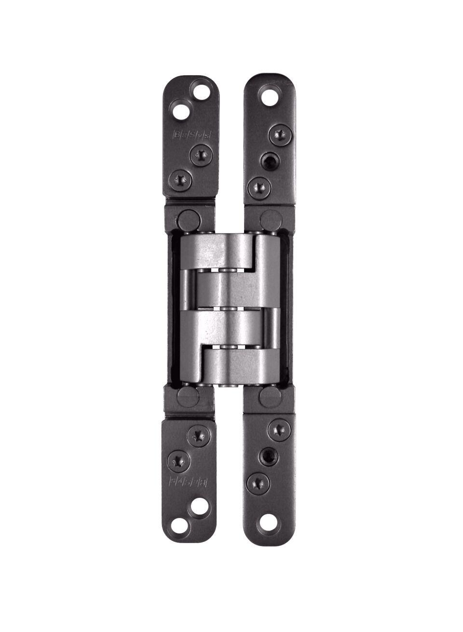Eigenschaften
Bauart Beschlag
für innen flächenbündige Rahmen-/Flügel-Kombinationen
Farbton
grau, silber
Oberfläche
beschichtet, vernickelt
Werkstoff
Aluminium, Edelstahl, Stahl
Ausführung Beschlag
Türband, verdeckt
Ausführung Türband
dreidimensional verstellbar
Türband
Einfräsband
Höhe Band (mm)
194,00
max. Türgewicht (kg)
60,00

